„ Siły Jesieni tworzą suchość w Niebiosach i metal na Ziemi, tworzą płuca i skórę na ciele…i nos oraz biały kolor i smak ostry…emocję gniewu i zdolność do wyrażania płaczu.”
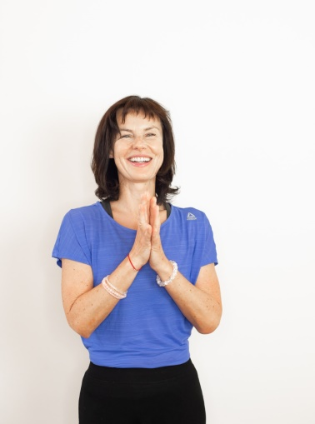
( Kanon Medycyny Chińskiej )
Wystarczy obserwować naturę, by zauważyć, że zaczęła się Jesień. Wg Tradycyjnej Chińskiej Medycyny trwa od połowy sierpnia do końca października i związana jest z Elementem Metalu, do którego należą płuca i jelito grube. To czas skupiania energii i jej gromadzenia przed Zimą. By wesprzeć ten proces, włączmy do posiłków więcej pokarmów o smaku kwaśnym, jak kapusta kiszona, oliwki, ogórki kiszone, a także pory, fasolkę adzuki, herbatę z owocu róży, cytryny etc.
Smak słony i gorzki również kierują energię do wewnątrz i w dół. Gdy jesień zaczyna .przemieniać się w zimę, czyli bliżej listopada, jedzmy więcej cykorii, rzepy, selera naciowego, komosy ryżowej, amarantusa, miso, sosu sojowego, wodorostów.
Gotujmy z użyciem mniejszej ilości wody i na mniejszym ogniu, za to przez dłuższy czas. Używajmy rozgrzewających przypraw.
Ograniczmy spożycie nabiału, który powoduje wytwarzanie śluzu w płucach, co sprzyja infekcjom dróg oddechowych.

Podniesieniu odporności bardzo sprzyja praktyka jogi.

Stymuluje ona systemy fizjologiczne człowieka, które są bezpośrednio związane z układem odpornościowym : układ hormonalny, trawienny, krążenia i nerwowy.

Regularna praktyka jogi pobudza pracę grasicy – gruczołu, który odpowiada za prawidłowe kształtowanie się układu immunologicznego oraz dojrzewanie limfocytów T, czyli białych krwinek, walczących z bakteriami i wirusami oraz niszczącymi chore komórki.

Praktyka jogi pobudza tarczycę, która pomaga utrzymać właściwy poziom hormonów w organizmie oraz zarządza tempem przemian metabolicznych. Wpływa na prawidłową równowagę biochemiczną.

Wszelkie pozycje odwrócone zwiększają przepływ limfy, która krążąc po organizmie zbiera wszelkie wirusy i bakterie, aby zneutralizować je dzięki węzłom chłonnym.

Techniki oddechowe oczyszczają płuca, dotleniają mózg oraz polepszają saturację czyli poziom nasycenia krwi tętniczej tlenem .
A kiedy podczas końcowej relaksacji, która zamyka każdą sesję spada poziom kortyzolu i nadchodzi przyjemny błogostan jesienno-zimowe szarugi nie zagrożą ani ciału ani duszy.

Magdalena Szast, Dietetyczka oraz Instruktorka w Samadhi Joga oraz instruktorka pilates i fit ball

